Wahl
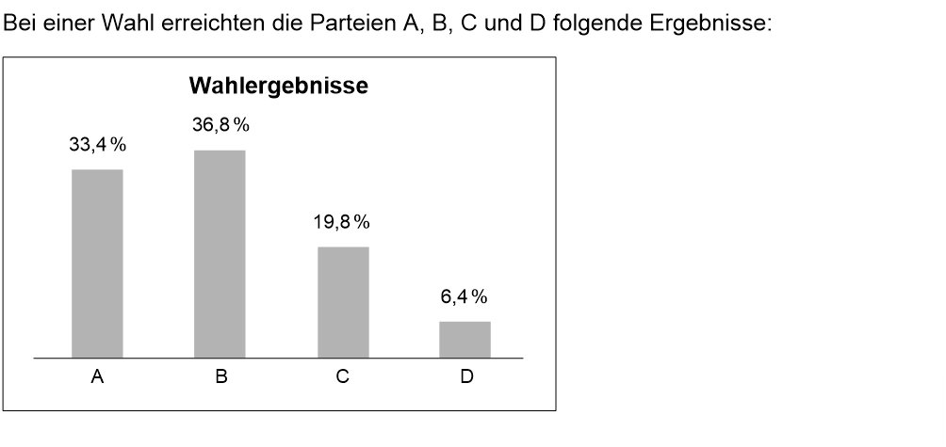Teilaufgabe 1
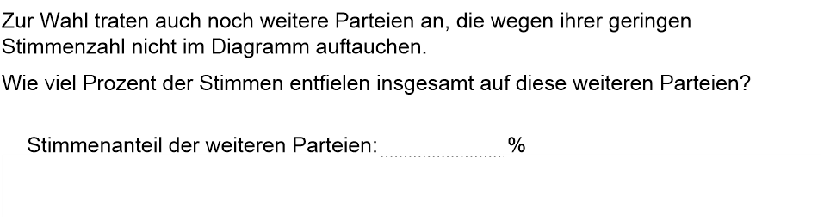Teilaufgabe 2